$$y=\sum_{n=1}^{∞}{\left[\frac{-20{(-1)}^{n}}{nπ}+\frac{40sen(\frac{nπ}{2})}{n^{2}π^{2}}\right]sen(\frac{nπt}{8})}$$

Gráficas de la función:

Para n=5 se tiene:

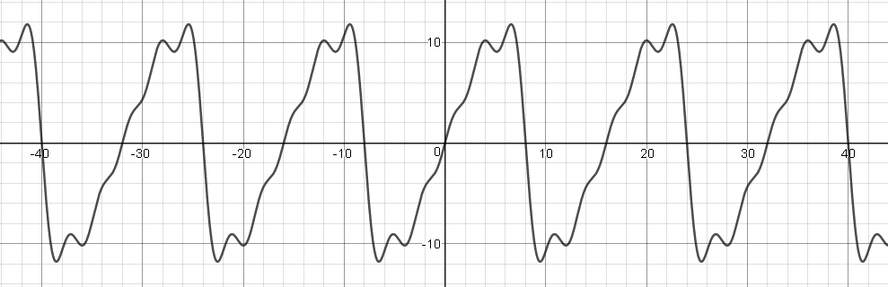

para n=15 se tiene:

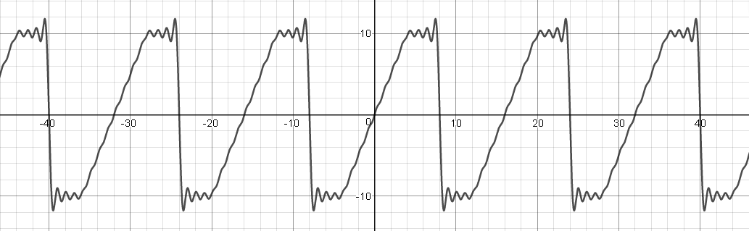

Para a=50 se tiene:

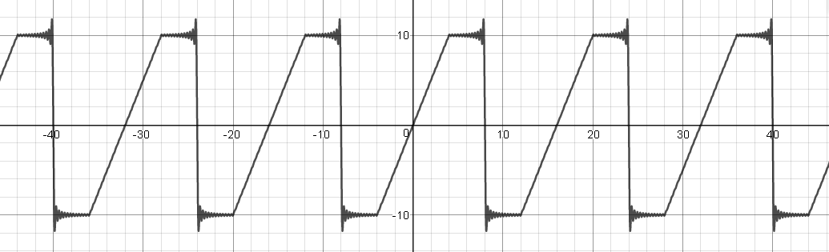

Para a=1000 se tiene:

